

Encadré Par :

* Pr. Hadria Rachid

Réalisé Par :

* Laakar Imane

Centre Régional Africain de Sciences et Technologies de L’espace

Master Sciences et Technologies de L’espace option SIG et Télédétection

**THEME**

**Estimation de l'évapotranspiration à partir de l'imagerie thermique dans la région de Taroudant**



Année Universitaire 2021 – 2022

**TABLE DE MATIERES**

Liste des acronymes 4

Liste des figures 4

Introduction Général 5

Chapitre I : « Généralités »

1. Présentation de la zone d’étude : 6

1.1. Introduction : 6

1.2. TAROUDANT : 6

1.2.1. Caractéristiques de TAROUDANT : 7

1.2.1.1. Climat : 7

1.2.1.2. Position géographique : 7

1.2.1.3. Agriculture 7

1.2.1.4. L’industrie 8

2. Télédétection thermique : 8

a. DEFINITION : 8

b. DOMAINE DAPPLICATION : 8

b. BANDES THERMIQUES : 9

3. L’évapotranspiration : 10

a. FACTEURS INFLUENÇANT L'EVAPOTRANSPIRATION : 11

b. MESURE ET ESTIMATION : 11

Chapitre II : « Méthodologie »

1. Méthodologie : 12

2. Démarche : 14

2.1. Collecte des données : 14

2.2. Traitement des données : 14

2.2.1. Création du Model Builder : 14

2.2.2. Calcul de NDVI : 15

2.2.3. Proportion de végétation (Pv) : 15

2.2.4. L’émissivité : 15

2.2.5. TOA Spectral Radiance(Lλ) : 15

2.2.6. Sélection des domaines d’intérêts : 16

2.2.7. Température de surface : 16

2.2.8. Tmin,Tmax Tmoy : 17

2.2.9. Calcul de ETP : 17

Chapitre I : « Résultats de Discussion »

1. Introduction : 19

2. Résultat et Discussion : 19

2.1. Température de surface : 19

2.2. Evapotranspiration : 20

Conclusion 21

**LISTE DES ACRONYMES**

NDVI : Indice de végétation par différence normalisée

Pv : Proportion de végétation

Lλ : Spectral Radiance

BT : Brightness température

Ts : température de surface

Ra : Rayonnement solaire extraterrestre

ETP : Evapotranspiration potentielle

**LISTE DES FIGURE**

Figure1 : Situation géographique de la zone d’étude

Figure 2 : Fonctionnement de Télédétection thermique

Figure 3 : Processus d’évapotranspiration

Figure 4 : schéma de Traitement

Figure 5 : manipulation effectuée dans le modèle Builder

Figure 6 : Carte de température de surface

Figure 7 : Carte d’évapotranspiration

**LISTE DES TABLES :**

Tableau 1 : Bandes thermique pour chaque satellite

**INTRODUCTION GÉNÉRALE**

L'étude des interactions entre la surface terrestre et l'atmosphère est essentielle pour comprendre les processus environnementaux et climatiques, notamment dans les régions sensibles comme le Souss-Massa. La température de surface (Ts) et l'évapotranspiration potentielle (ETP) sont des paramètres clés pour analyser ces interactions. Ils jouent un rôle crucial dans des domaines tels que la gestion des ressources en eau, l'agriculture, et la modélisation climatique.

Avec l'essor des technologies de télédétection, l'imagerie thermique satellitaire s'impose comme un outil incontournable pour estimer ces paramètres à l'échelle régionale. Elle permet une observation continue et objective des variations spatiales et temporelles de la température de surface, un indicateur direct des échanges d'énergie entre le sol, la végétation, et l'atmosphère. À partir de Ts, il devient possible d'estimer l'ETP, un paramètre déterminant pour évaluer les besoins hydriques des cultures et anticiper les périodes de stress hydrique.

Ce rapport est structuré en trois chapitres :

* **Le premier chapitre** présente les généralités, en introduisant les concepts de base liés à la température de surface, à l'évapotranspiration, et aux techniques de télédétection. Il fournit également un aperçu de la région d'étude, Souss-Massa, en insistant sur ses caractéristiques environnementales et agricoles.
* **Le deuxième chapitre** est consacré à la méthodologie adoptée pour le traitement des données d'imagerie thermique et pour le calcul de Ts et de l'ETP. Il détaille les outils, les données utilisées, et les algorithmes appliqués.
* **Le troisième chapitre** analyse les résultats obtenus en termes de distribution spatiale de Ts et de l'ETP. Une discussion critique est menée pour interpréter les résultats en lien avec les réalités environnementales et climatiques de la région.

L'objectif principal de ce travail est d'exploiter les données de télédétection pour fournir des résultats précis et exploitables, en vue d'une meilleure gestion des ressources naturelles et d'un suivi efficace des activités agricoles dans des environnements semi-arides comme celui de Souss-Massa.

**CHAPITRE I**

**GÉNÉRALITÉS**

1. Présentation de la zone d’étude :

# **Présentation de la plateforme :**

# **Introduction :**

MISLAND Afrique du Nord consiste en une plateforme innovante de suivi et de gestion de la dégradation des sols à l’échelle de la région, composée d’un service web opérationnel et d’un plugin QGIS open source, en cours de développement au profit des professionnels de la télédétection. Elle repose sur l’instrument de suivi international de l’Objectif de Développement Durable (ODD) 15.3.1, qui évalue le rapport entre la surface de terres dégradées et la surface totale des terres, et sur des techniques avancées permettant d’obtenir une information actualisée régulièrement sur les gains et pertes de terres. Destinée prioritairement aux décideurs politiques et aux agences environnementales, MISLAND est un outil pour la gestion durable des ressources naturelles (GRN) et l’application de la neutralité de la dégradation des sols (NDT). Cette plateforme est spécifiquement conçue pour six pays d'Afrique du Nord : la Tunisie, la Mauritanie, l’Égypte, la Libye, le Maroc et l’Algérie.

**Figure1 :** Logo de la plateforme

# Portée géographique et partenariats :

La plateforme **MISLAND** couvre spécifiquement six pays d’Afrique du Nord, à savoir :

* **Tunisie**, **Mauritanie**, **Maroc**, **Algérie**, **Libye**, et **Égypte**.

Elle s’inscrit dans une approche collaborative régionale et internationale mobilisant plusieurs acteurs clés :

* **L’Observatoire du Sahara et du Sahel (OSS)** : Pilote du projet, chargé de la coordination générale et de la mise en œuvre.
* **Le Centre Commun de Recherche (JRC)** : Responsable de l’apport scientifique, notamment pour le développement des méthodologies et indicateurs.
* **LocateIT Limited** : Fournisseur de solutions technologiques, chargé du développement technique de la plateforme.
* **L’Union Européenne** : Principal soutien financier à travers l’initiative **GMES & Africa**, qui vise à renforcer la gestion durable des ressources naturelles en Afrique.

Ce partenariat stratégique vise à répondre aux enjeux environnementaux communs aux pays d’Afrique du Nord tout en offrant des solutions adaptées à leurs contextes spécifiques.

# Objectifs principaux :

La plateforme **MISLAND Afrique du Nord** a pour principaux objectifs :

* **Suivi de la dégradation des terres** : Offrir un outil avancé pour surveiller et évaluer l'état des terres, en particulier dans les zones sensibles à la désertification.
* **Appui à la gestion durable des ressources naturelles (GRN)** : Aider les décideurs et agences environnementales à planifier et mettre en œuvre des politiques pour restaurer et protéger les terres dégradées.
* **Application de la Neutralité de la Dégradation des Terres (NDT)** : Contribuer à la mise en œuvre des engagements des pays dans le cadre de l'ODD 15.3.1, en fournissant des indicateurs fiables et actualisés.
* **Réduction des risques environnementaux** : Surveiller les incendies de forêt, évaluer les risques d'érosion et mesurer les émissions de carbone pour anticiper et réduire les impacts environnementaux.
* **Renforcement des capacités locales** : Permettre aux professionnels, décideurs et chercheurs de s’appuyer sur des outils modernes et des données actualisées pour leurs analyses et décisions.

# **Indicateurs :**

La plateforme **MISLAND Afrique du Nord** a mis à notre disposition un ensemble d’indicateurs clés permettant de prendre la mesure et d’évaluer la dégradation des terres et la dynamique environnementale. Ces indicateurs sont spécifiquement conçus autour de normes internationales et de contextes locaux et constituent des outils complémentaires au service de la gestion durable des ressources naturelles et de la lutte contre la désertification. Description de chaque indicateur :

* **Indicateur sur ODD 15.3.1 et NDT (UNCCD)** :

Cet indicateur mesure la proportion de terres dégradées par rapport à la superficie totale, dans le cadre des Objectifs de Développement Durable (ODD) et de la Neutralité de Dégradation des Terres (NDT). Il évalue la dégradation des sols et la capacité des terres à maintenir leur productivité, en suivant l’évolution des zones affectées. En intégrant des outils comme la télédétection, cet indicateur offre une vision claire des efforts mondiaux pour restaurer les terres et atteindre un équilibre écologique durable.

Les indicateurs de base de la dégradation des terres comprennent trois sous-indicateurs principaux de la cible 15.3.1 des ODD (proportion de terres dégradées par rapport à la superficie totale des terres). En tant qu’organisme gardien de l’ODD 15.3, la Convention des Nations Unies sur la lutte contre la désertification (CNULCD) a élaboré des recommandations/un guide de bonnes pratiques sur la façon de calculer l’indicateur 15.3.1 de l’ODD à partir de 3 sous-indicateurs : **Productivité de la végétation, Couverture terrestre et Sol Carbone organique**

* **Indicateur de perte/gain de végétation** :

Les sports chauds de dégradation des terres (LDH) sont produits via l’analyse de données d’indices de végétation de séries chronologiques et sont utilisés pour caractériser des zones de différentes tailles, où le couvert végétal et les types de sols sont fortement dégradés.

Les points chauds de perte/gain de végétation seront calculés sur la base de l’observation de séries chronologiques d’indices de végétation sélectionnés en fonction des zones climatiques et de la morphologie du terrain des pays d’Afrique du Nord. Les indices sélectionnés dérivés des données Landsat sont les suivants :

-NDVI pour les zones humides, subhumides et semi-arides -MSAVI2 pour les zones arides et steppiques -SAVI pour les zones désertiques

* **Changement du couvert forestier** :

Cet indicateur mesure les variations dans la superficie des forêts, mettant en lumière les processus de déforestation, de régénération ou d'expansion forestière. En analysant ces changements, il fournit des données essentielles pour la gestion durable des forêts, la préservation de la biodiversité et la régulation du climat. L'utilisation de données satellitaires permet de surveiller les forêts à grande échelle et d'identifier les zones nécessitant une attention particulière.

* **Surveillance des incendies de forêt** :

Cet indicateur permet de détecter et de cartographier les incendies de forêt en temps réel, fournissant des informations cruciales pour la gestion des crises et la planification de la restauration. En identifiant rapidement les foyers d’incendie et en surveillant leur évolution, il permet de mieux comprendre l'impact des incendies sur les écosystèmes et de prendre des mesures pour minimiser les risques futurs, en combinant données satellitaires et modélisation des incendies.

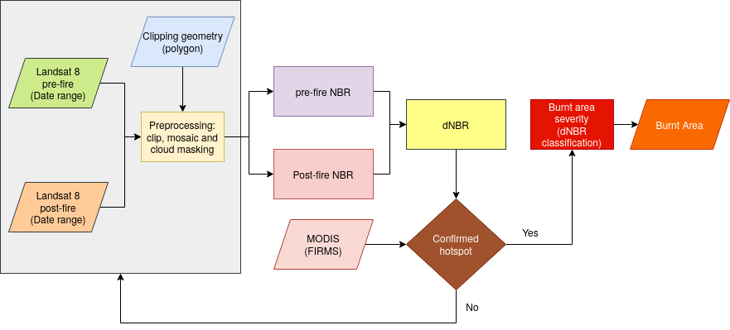

**Figure2 :** Méthodologie pour le calcul des zones brûlée

* **Risque d'incendies de forêt** :

Ce suivi évalue les conditions environnementales et climatiques susceptibles d'augmenter la probabilité des incendies de forêt. En prenant en compte des facteurs comme l'humidité du sol, la température, la végétation sèche et les tendances climatiques, cet indicateur aide à anticiper les périodes à haut risque et à planifier des actions de prévention et de gestion des incendies. Cela permet de réduire l'impact des incendies sur les écosystèmes et les communautés humaines.

* **Évaluation des émissions de carbone forestier** :

Cet indicateur mesure les émissions de carbone liées à la déforestation, la dégradation des forêts et la gestion forestière. En calculant les pertes de carbone dues à la dégradation des forêts, il contribue à évaluer l'impact des activités humaines sur le changement climatique. Cet indicateur est essentiel pour suivre les progrès dans la réduction des émissions et dans les efforts de conservation des forêts, en lien avec les engagements climatiques mondiaux.

Le cadre de la CCNUCC sur la REDD+ (Réduction des émissions dues à la déforestation et à la dégradation des forêts dans les pays en développement) encourage les pays en développement à prendre des mesures pour réduire les émissions dans le secteur forestier. Pour recevoir des paiements basés sur la performance, les pays doivent, entre autres, mettre en œuvre des systèmes nationaux de surveillance des forêts et des mécanismes de mesure, de notification et de vérification (MRV) des réalisations en matière d’évitement de la déforestation et de la dégradation des forêts et de réduction des émissions associées.

L’estimation des émissions dues à la déforestation ou à la dégradation des forêts peut être fondée sur les données d’activité (DA) et sur les facteurs d’émission (FE) :

[Forest fires methodology](https://misland.readthedocs.io/en/latest/_images/ef.png)

Où :  *DA* est la variation de la superficie forestière ou de la superficie de forêt dégradée (en ha) et FE = émissions exprimées en tC/ha.

* **Vulnérabilité à la désertification (MEDALUS)** :

L'indicateur de vulnérabilité à la désertification identifie les zones les plus sensibles à la désertification en intégrant des facteurs climatiques, hydrologiques, et socio-environnementaux. Ce suivi permet de prioriser les zones à risque pour la mise en œuvre de mesures de lutte contre la désertification. En fournissant une analyse détaillée des zones vulnérables, cet indicateur aide à développer des stratégies de gestion adaptées pour améliorer la résilience des écosystèmes et des communautés.

* **Évaluation de l'érosion hydrique et éolienne** :

Cet indicateur mesure l'impact de l’érosion, causée par l'eau et le vent, sur les terres agricoles, les écosystèmes et les infrastructures. En suivant les processus d’érosion, il aide à identifier les zones à risque et à mettre en place des stratégies de prévention et de gestion durable des sols. L'érosion étant l'une des principales causes de dégradation des terres, cet indicateur est crucial pour protéger les ressources naturelles et maintenir la productivité des sols.

* **Estimation de l'érosion côtière** :

L'indicateur d’érosion côtière mesure la perte de terres littorales en raison de l’érosion naturelle ou des activités humaines. En surveillant les changements du littoral, il aide à évaluer l'impact de l'érosion sur les écosystèmes côtiers et les communautés. Ce suivi est essentiel pour la gestion des zones côtières et pour protéger les infrastructures, la biodiversité et les zones sensibles aux risques liés au changement climatique, tels que l'élévation du niveau de la mer.

# **Sources des données :**

La plateforme MISLAND-Afrique du Nord s'appuie sur diverses sources de données couvrant un large éventail de thématiques environnementales et climatiques. Ces données sont accessibles selon différentes résolutions spatiales et temporelles, souvent en domaine public ou sous licence Creative Commons.

* **Indices de végétation (NDVI) :** Données issues de capteurs comme et MOD13Q1 pour le suivi des dynamiques végétales.
* **Humidité du sol :** Datasets comme MERRA 2 pour évaluer l'état hydrique des sols.
* **Précipitations** **:** Données de sources comme GPCC V6 pour analyser les régimes pluviométriques.
* **Évapotranspiration :** Utilisation de produits comme MOD16A2 pour estimer les flux d’eau.
* **Couverture terrestre :** Données de la CCI-ESA pour évaluer les changements d’utilisation des sols.
* **Carbone du sol :** Cartes globales fournies par ISRIC
* **Zones agroécologiques :** Référentiel de la FAO
* **Qualité des sols :** Paramètres comme texture, profondeur et pente (résolution de 30 m).
* **Climat :** Données climatiques de Terra
* **Limites administratives :** Basées sur les données des limites administratives naturelles de la Terre.

**CHAPITRE II**

**METHODOLOGIE**

# **Introduction :**

Dans la figure ci-dessous, nous présentons le trajet méthodologique utilisé pour mener à bien cette étude, en mettant particulièrement l’accent sur l’utilisation de la plateforme de traitement des données. Ce schéma illustre les différentes étapes nécessaires à la navigation au sein de la plateforme, ainsi que les procédures pour télécharger et préparer les données indispensables à l’analyse. L’objectif est de garantir une utilisation optimale des outils mis à disposition, en assurant la qualité et la pertinence des données collectées pour l’étude. Cette approche méthodologique a été élaborée pour maximiser l’efficacité et la fiabilité des résultats obtenus, tout en simplifiant les processus techniques pour une meilleure exploitation des informations.

**Figure3 :** Processus de traitement

# **Démarche :**

# **Création du compte :**

L’accès à la plateforme se fait via le lien suivant : <http://misland.oss-online.org/#/>. Cependant, pour profiter pleinement des fonctionnalités qu’elle offre et accéder aux différents indicateurs, il est indispensable de créer un compte utilisateur. Cette étape est essentielle, car elle permet de sécuriser l’accès à la plateforme et de garantir une gestion personnalisée des droits d’utilisation.

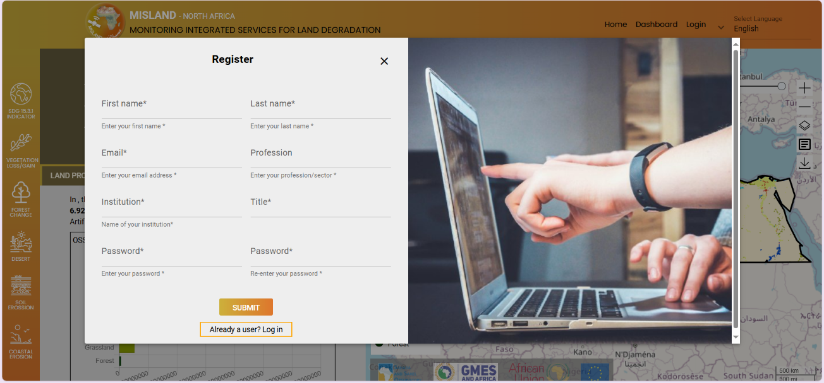Le processus de création de compte nécessite la saisie d’informations de base, telles que l’adresse e-mail, le nom d’utilisateur, et un mot de passe sécurisé. Une fois ces informations renseignées et validées, l’utilisateur obtient les autorisations nécessaires pour consulter et exploiter les différents indicateurs présents sur la plateforme. Cela inclut notamment des indicateurs liés à la biomasse, à l’évapotranspiration potentielle (ETP), et à l’occupation des sols, qui sont essentiels pour mener à bien cette étude.

**Figure4 :** Fenêtre de création du compte

# **Choix de la zone d’étude :**

Lorsqu'on accède à la plateforme, une fenêtre de sélection apparaît, permettant de choisir la zone d’étude parmi un ensemble d’échelles géographiques définies. Cette fonctionnalité permet de cibler des zones d’analyse spécifiques à différentes échelles, telles que le pays, la région ou la sous-région. L'utilisateur peut ainsi explorer et choisir n'importe quel pays de l'Afrique du Nord, parmi lesquels la Tunisie, l'Algérie, la Mauritanie, l'Égypte et la Libye, en fonction de l'étendue géographique de son étude. Une fois la zone d’étude sélectionnée, la plateforme ajuste les indicateurs disponibles et les données en fonction de la zone choisie, offrant ainsi une personnalisation de l’analyse en fonction des spécificités géographiques de chaque pays ou région. Cela permet à l’utilisateur de se concentrer sur une zone d’intérêt particulière, tout en garantissant la cohérence des données téléchargées avec 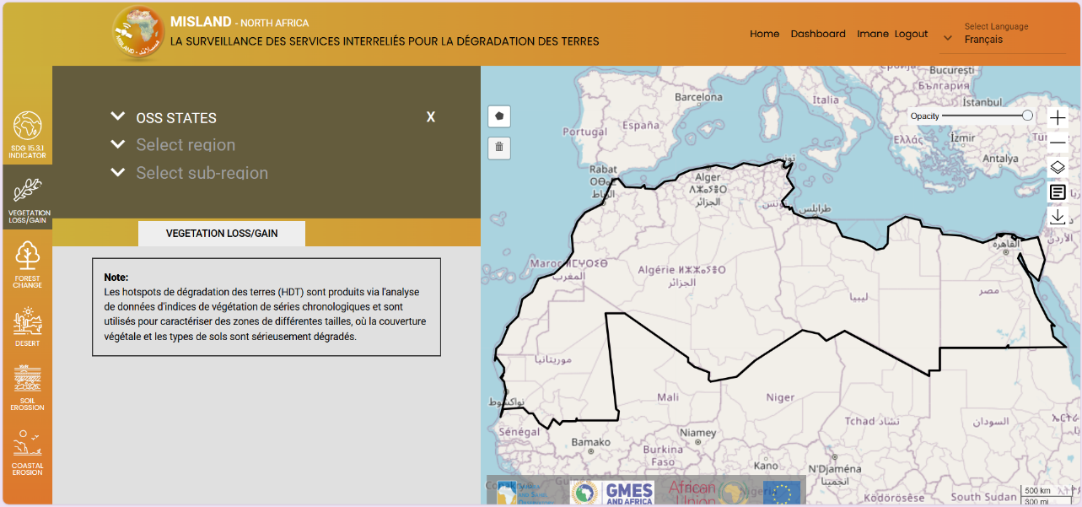les objectifs de l’étude.

**Sélection de sous-région**

**Sélection de région**

**Sélection du pays**

**Figure 5 :** Plateforme MINSAR

**Afrique du Nord**

# **Choix des indicateurs :**

Dans la figure ci-dessous, on montre la rubrique ou on trouve différents indices et indicateurs essentiels pour l’analyse de la zone d’étude. Parmi ceux-ci, nous pouvons citer plusieurs indices de MINSAR (Modèle d’Indice Normalisé de Surface), tels que l’Indice de Végétation par Différence Normalisée (NDVI), qui permet d’évaluer la végétation et la biomasse, et l’Indice de Surface d’Eau (NDWI) qui aide à évaluer la présence d’eau à la surface du sol. Ces indices sont utilisés pour analyser la couverture végétale, l’humidité du sol, et d’autres paramètres environnementaux clés qui peuvent influencer les résultats de l’étude. La plateforme offre également d'autres indices, comme l’Indice de Chaleur Urbain (UHI) et l’Indice d’Evapotranspiration Potentielle (ETP), qui permettent d’examiner des aspects spécifiques de l’environnement. Chaque indice est disponible pour différentes zones géographiques, facilitant ainsi l’analyse comparative à différentes échelles spatiales.

**Figure 6 :** 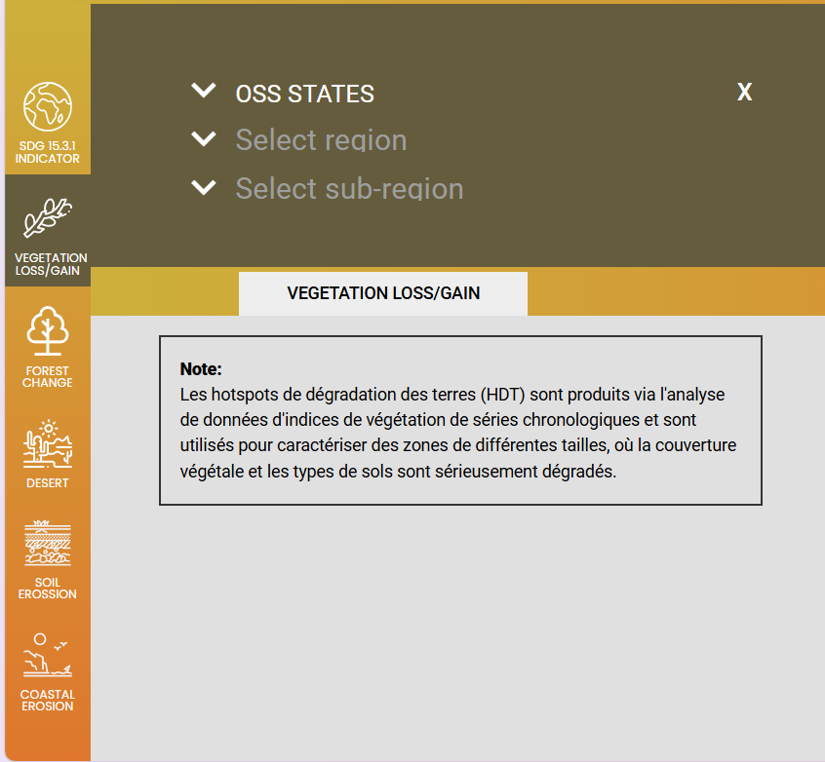rubrique des indicateurs

**Les indicateurs**

Lorsqu'un indice est sélectionné sur la plateforme, il est impératif de remplir plusieurs paramètres pour affiner les résultats et s'assurer de la pertinence des données. Parmi ces paramètres, l'utilisateur doit spécifier la source des données, ce qui permet de choisir le type de données géospatiales souhaité, comme les données satellitaires ou les observations terrestres. Il est également nécessaire de définir la période d'étude, en sélectionnant les années spécifiques pour lesquelles les données sont disponibles, par exemple de 2018 à 2022. Ce paramétrage permet d'assurer que les données collectées correspondent précisément à la période et aux conditions de l’étude. D'autres paramètres peuvent inclure la résolution spatiale des données, en fonction de la précision requise pour l'analyse. Ce processus de personnalisation garantit que les résultats téléchargés sont adaptés aux besoins de l'analyse et facilitent la comparaison entre différentes périodes et zones géographiques.

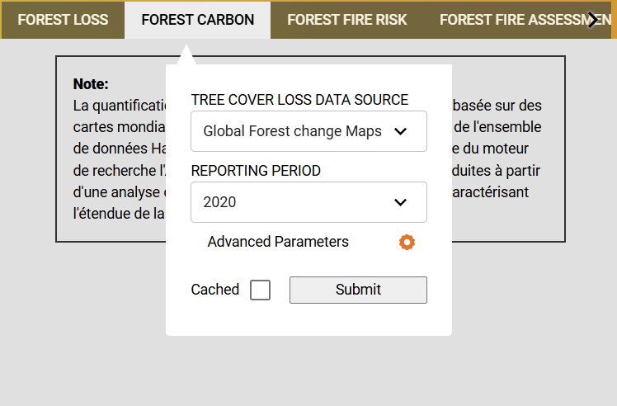

**Figure 7 :** Exemple de paramètres de l’indice de Perte de couverture forestière

# **Téléchargement des Résultats :**

La plateforme offre la possibilité de télécharger les données dans différents formats, notamment en PNG ou TIFF. Ces formats sont choisis pour leur compatibilité avec divers outils et logiciels d’analyse géospatiale, permettant ainsi une intégration facile des résultats dans des systèmes d'information géographique (SIG). Le format PNG est idéal pour une visualisation rapide des données, tandis que le format TIFF, qui conserve une plus grande précision spatiale, est particulièrement adapté pour les traitements géospatiaux complexes. Ces options de téléchargement offrent une grande flexibilité, permettant à l'utilisateur d'utiliser les résultats dans des logiciels SIG tels que QGIS ou ArcGIS, et de les intégrer dans des analyses plus approfondies ou des visualisations personnalisées.

**CHAPITRE III**

# **RESULTATS ET DISCUSSION**

# **Introduction :**

Dans ce chapitre, nous présenterons les résultats de notre étude approfondie et entamerons une discussion approfondie sur les implications et les conclusions tirées de ces résultats. Nous avons recueilli des données exhaustives, analysé et interprété ces données, et sommes maintenant prêts à présenter les résultats de nos travaux.

# **Résultat et Discussion :**

# **Occupation du Sol :**

La carte ci-dessous (figure 8) met en exergue le projet d’occupation du sol de la commune de Bizerte Sud pour l’année 2020 et la figure ci-après, montre les statistiques pour chaque classe d’occupation du sol. Les terres cultivées viennent en tête avec 71,52 % de la couverture terrestre totale. Les forêts occupent le deuxième rang, mais avec seulement 25,57 % de couverture terrestre, illustrant dès lors un potentiel de végétation. Les autres types de couverture terrestre sont présents de manière marginale, les terres vertes et nues des terres n’étant pas représentées à hauteur d’un pour cent (moins d’1%), alors que l’occupation des zone humide est nulle (0,00 %). Les surfaces artificielles, qui recouvrent notamment les zones urbanisées, ne totalisent qu’1,04 % de l’occupation du sol. L’analyse révèle toutefois le primat des activités agricoles dans la région par rapport aux autres types d’occupation, sensiblement peu représentée.

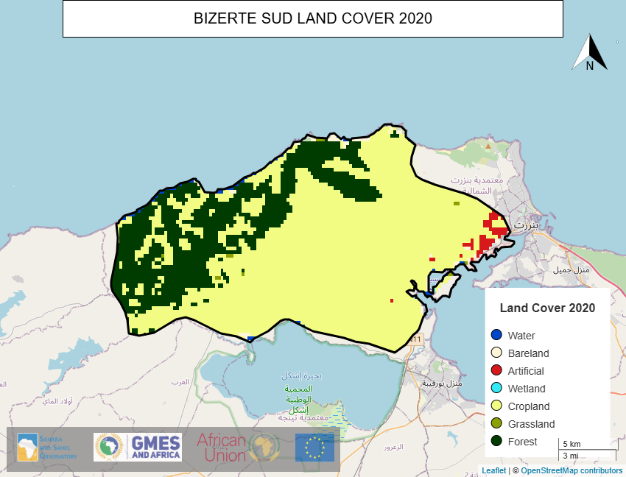

**Figure 8 :** Carte d’occupation du sol

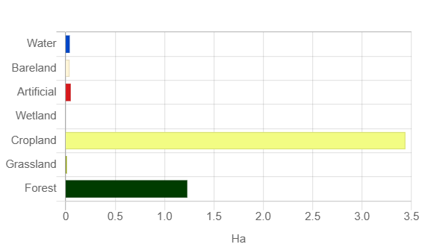

**Figure 9 :** Distribution des classes (en Ha)

# **Carte de dégradation du sol :**

La carte ci-dessous (figure 10) illustre le résultat de la dégradation des sols dans la région de Bizerte Sud entre 2001 et 2019. L’analyse révèle que 81,13 % des terres ont été potentiellement dégradées au cours de cette période, mettant en évidence une pression significative sur les sols, probablement en raison des activités humaines et des changements climatiques. En revanche, 18,87 % des terres montrent une amélioration, ce qui pourrait être lié à des efforts de restauration ou à des conditions environnementales favorables. Une petite portion de la surface a également montré une stabilité, reflétant l'absence de changements notables dans ces zones spécifiques. Ces résultats soulignent l'urgence de mettre en place des stratégies de gestion durable pour contrer la dégradation et préserver les ressources terrestres de la région.

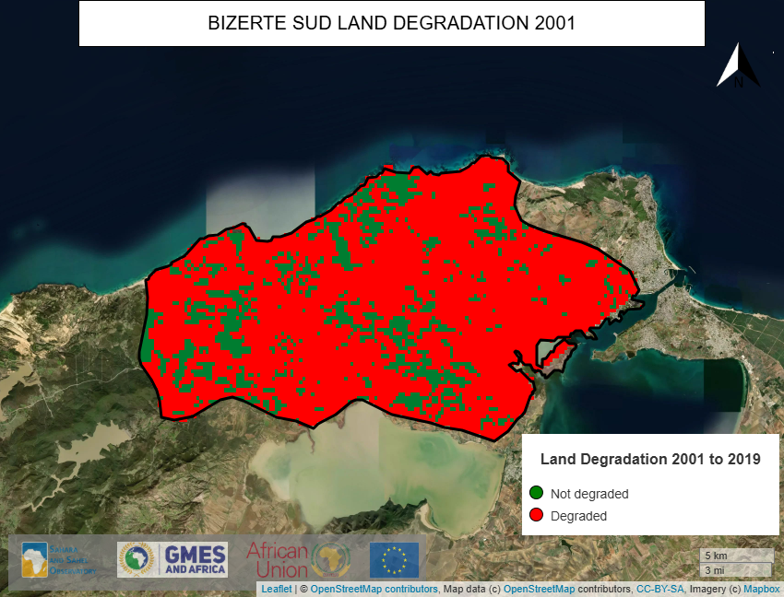

**Figure 10 :** Carte de dégradation du sol

# **Qualité de climat :**

La carte ci-dessous (figure 11) illustre le résultat de l'indice de qualité du climat dans la région de Bizerte Sud pour l'année 2021. L'analyse montre que la majorité de la région, soit 98,66 %, bénéficie d'une qualité climatique élevée, ce qui indique des conditions environnementales globalement favorables. En revanche, une petite proportion de 1,34 % présente une qualité climatique modérée, tandis qu'aucune zone n’a été classée comme ayant une faible qualité climatique (0,00 %). Ces résultats reflètent une situation climatique globalement positive pour la région de Bizerte Sud en 2021, tout en soulignant l'importance de préserver ces conditions favorables à travers des actions durables et adaptées.

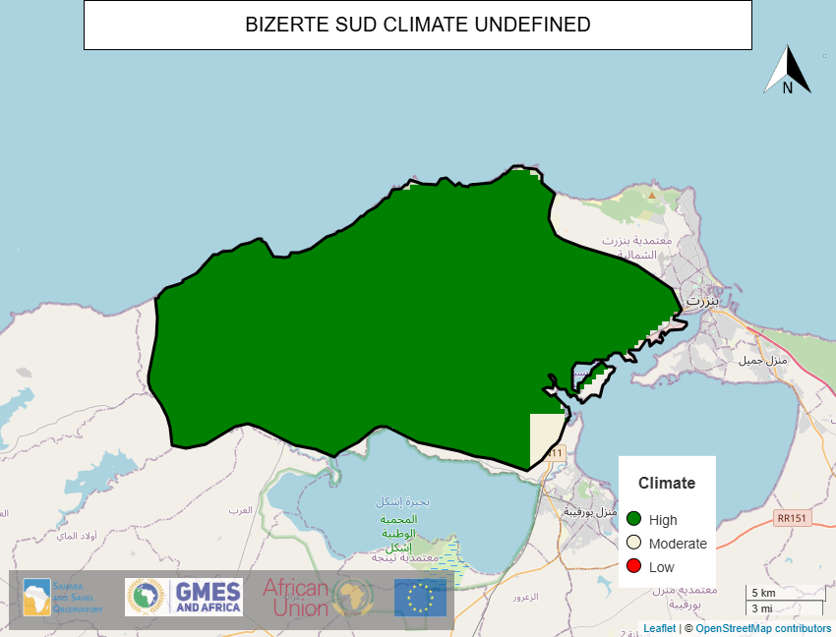

**Figure 11 :** Carte de qualité du sol

# **Erosion éolienne :**

La carte ci-dessous (figure 12) illustre le résultat de l’érosion due au vent dans la région de Bizerte Sud pour l’année 2020. Durant cette période, la susceptibilité des terres à l’érosion éolienne était globalement faible dans la majorité de la région, représentant 93,83 % de la superficie totale. Une proportion plus réduite, soit 4,76 %, présentait une susceptibilité modérée, tandis que les terres avec une susceptibilité élevée et très élevée représentaient chacune moins de 1 % de la superficie totale. Enfin, aucune portion des terres n’a été classée comme ayant une très faible susceptibilité à l’érosion (0,00 %). Ces résultats indiquent que, bien que la majorité de la région soit peu exposée à l’érosion éolienne, certaines zones restent vulnérables et nécessitent des mesures préventives pour limiter les impacts environnementaux.

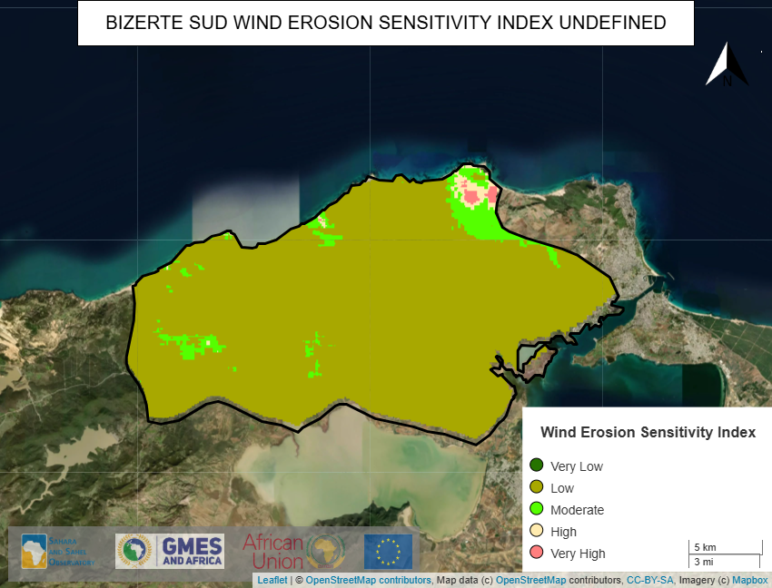

**Figure 12 :** Carte d’érosion éolienne

# **Perte du sol :**

La carte ci-dessous (figure 8) met en évidence les pertes de sol dans la commune de Bizerte Sud pour l’année 2020, tandis que la figure suivante illustre les pourcentages de distribution pour chaque classe de perte. En 2017, l'indice de perte de sol révèle que 36,07 % de la superficie totale de Bizerte Sud était classée dans la catégorie "très élevée", indiquant une érosion sévère. Environ 7,05 % des terres présentaient une perte de sol "élevée", tandis que 2,06 % étaient classées comme "faible". La majorité des terres, soit 53,63 %, se trouvaient dans la catégorie "très faible", indiquant des pertes de sol minimes. Aucune donnée n’a été enregistrée pour la catégorie "moyenne". Ces résultats soulignent une hétérogénéité spatiale des pertes de sol, avec des zones critiques nécessitant une attention particulière pour prévenir davantage de dégradation.

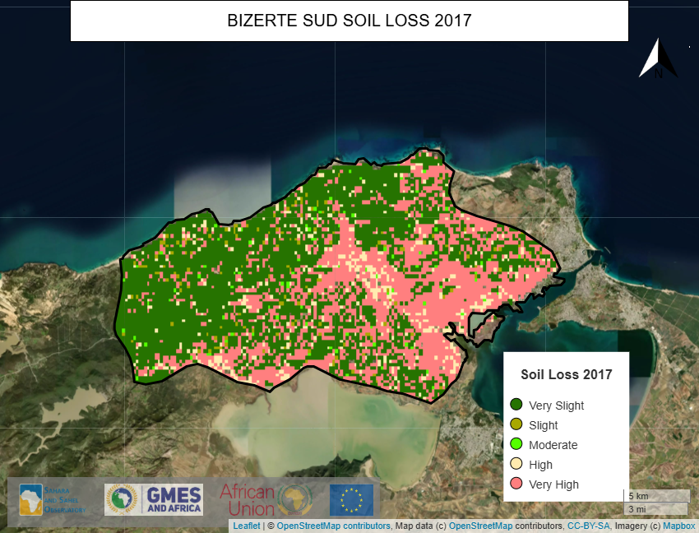

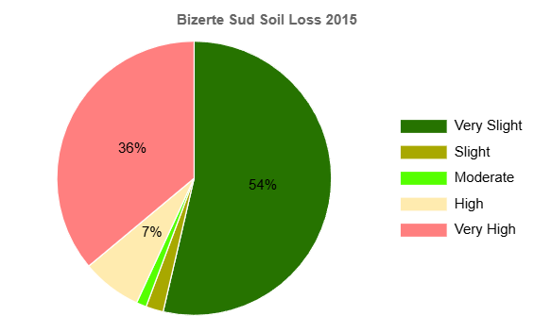

**CONCLUSION**

Ce rapport a permis de démontrer l'efficacité des outils de télédétection et des systèmes d'information géographique (SIG) dans l'analyse environnementale et territoriale, appliqués ici à la région de Souss-Massa. Grâce au traitement des images satellitaires et à l'intégration de modèles géospatiaux avancés, des résultats précis ont été obtenus, notamment les cartes de température de surface (Ts) et d'évapotranspiration (ETP). Ces cartes constituent des outils précieux pour comprendre les interactions entre le climat, les ressources naturelles et les activités humaines dans cette région stratégique.

L'utilisation d'outils comme ArcGIS et Model Builder a permis de structurer les étapes du traitement de manière claire et méthodique, garantissant ainsi des résultats fiables et reproductibles. Ces approches ont également mis en lumière le rôle central des SIG dans la gestion et l'analyse des données spatiales, offrant une base solide pour soutenir la prise de décision dans les domaines de l'agriculture, de la gestion des ressources hydriques et de la planification territoriale.

En résumé, ce travail illustre la valeur des approches géospatiales pour répondre aux enjeux environnementaux et socio-économiques actuels. Les résultats obtenus fournissent des informations essentielles pour une meilleure gestion des ressources naturelles et la mise en œuvre de stratégies adaptées aux spécificités de la région de Souss-Massa.